Beste ouder,

In de leefgroep van jouw kind was er een besmetting met COVID- 19. De huidige richtlijnen binnen onderwijs schrijven voor dat in dit geval de volledige leefgroep gedurende 7 dagen in quarantaine gaat.
Wat betekent dit voor jouw kind:
- Jouw kind blijft thuis/op internaat en gaat in quarantaine tot en met xx/xx/2021.
- Contacten met kwetsbare personen moeten worden vermeden
- Jouw kind kan niet naar jeugdbeweging, sport- of andere buitenschoolse activiteiten
- Jouw kind moet niet getest worden als het geen symptomen vertoont
- Jouw kind kan ziek worden tot 14 dagen na het contact met de persoon met COVID-19.
- Je kan via de zelfassessment tool nagaan of jouw kind symptomen van COVID-19 vertoont en wel of niet moet getest worden: Je vindt de tool op https://sat.info-coronavirus.be/nl/formulier/sat of door de volgende QR-code te scannen:

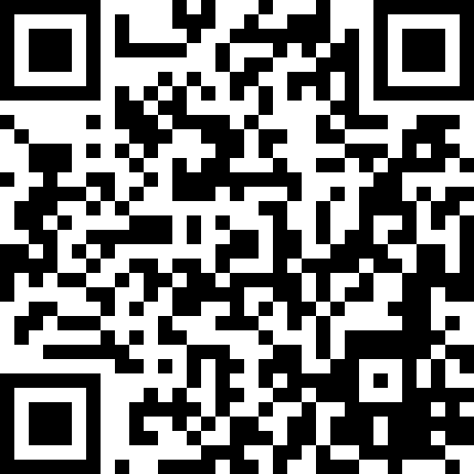
Ook een medewerker van het internaat kan de zelfassessment tool gebruiken.
- Deze brief kan als quarantaine-attest gebruikt worden voor de werkgever. Indien dit attest niet volstaat kan je een attest op naam vragen aan het CLB.
Heeft je kind de voorbije 180 dagen al een besmetting met het coronavirus doorgemaakt, was je kind niet op school gedurende de periode van 7 dagen voorafgaand aan de beslissing om de klas in quarantaine te plaatsen of zit je kind momenteel al in quarantaine? Dan hoeft je kind niet (opnieuw) in quarantaine. Je kind mag naar school blijven gaan en gedurende de klassluiting aansluiten bij een andere klas of er kan door de school opvang worden voorzien. Ga hierover in gesprek met de school.

Heb je vragen?
Je vindt heel wat antwoorden in de FAQ’s op de website van Onderwijs Vlaanderen:
https://www.onderwijs.vlaanderen.be/nl/maatregelen-tegen-corona-vragen-van-ouders

Vind je het antwoord niet, contacteer dan het CLB

Met vriendelijke groeten

Contacttracing CLB
Schooldirectie

Maak je je ongerust dan kan je steeds een zelftest bij jouw kind uitvoeren. Je kan deze verkrijgen bij de apotheker. Indien de zelftest positief is neem dan contact op met het call center : 02/214 19 19. Je vermeldt dat jouw kind een positieve zelftest heeft zodat een code voor een gratis PCR test kan worden bezorgd. Meer informatie vind je op https://www.info-coronavirus.be/nl/zelftest/

